# 9. Trabajar con el modelo de caja

En la práctica anterior vimos el concepto de modelo de caja. A partir de este punto, existen varias propiedades relacionadas con el trabajo del modelo de caja, cada una de ellas ayudan a la colocación, transformación, posición, etc. del elemento caja. Veremos todas ellas a lo largo de la práctica.

## 9.1. Posicionamiento

Un elemento puede posicionarse de cuatro formas distintas:

* Posicionamiento estático.
* Posicionamiento relativo.
* Posicionamiento absoluto.
* Posicionamiento fijo.

### 9.1.1. Posicionamiento estático

Es el posicionamiento por defecto del elemento.

Se determina mediante el atributo **static**.

|  |
| --- |
| **Position: static;** |

Con este atributo el diseñador no tiene el control. El elemento no puede posicionarse ni reposicionarse y su visibilidad no puede modificarse.

### 9.1.2. Posicionamiento relativo

Es el posicionamiento de un elemento respecto a su posición normal o estática.

Este elemento permanece en el flujo de los datos de la página aunque está, en cierta medida, descentrado o desplazado respecto a su posición normal. El posicionamiento relativo se determina con el atributo **relative** y el desplazamiento:

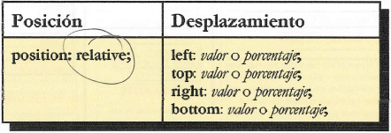

La posición se define mediante las coordinadas horizontales (**x**) y verticales (**y**) donde:

**X** es la distancia respecto al borde izquierdo del elemento padre o de la ventana del navegador (eje horizontal). De este modo, **left** determina la distancia entre la parte izquierda del elemento y el borde izquierdo de la página y **right** la distancia entre la parte derecha del elemento y el borde derecho de la página.

**Y** es la distancia respecto al borde superior del elemento padre o de la ventana del navegador (eje vertical). De este modo, **top** determina la distancia entre el borde superior de la página y **bottom** la distancia entre el borde inferior del elemento y el borde inferior de la página.

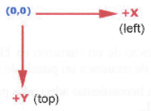

En la práctica basta con informar una sola especificación en el eje horizontal (**left o right**) y otra sobre el eje vertical (**top o bottom**). Los valores de **top, right, bottom o left** pueden ser negativos.

Ejemplo

Crea una página con el nombre posición.html. Escribe el siguiente código:

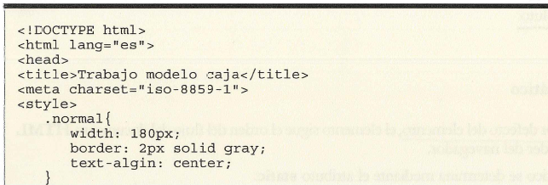

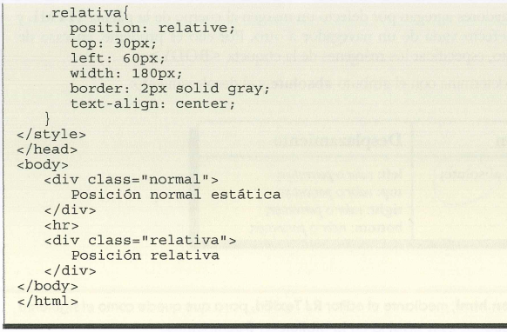

Resultado:

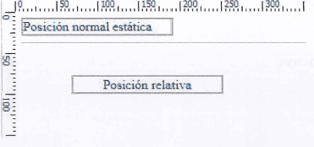

En este ejercicio, la capa con la posición estática aparece en el orden declarado y posición por defecto, sin poder modificar la posición. Mientras que la capa con posición relativa, aparece en el orden declarado en el código **HTML** pero desplazada 60 píxeles del borde izquierdo y 30 píxeles del borde superior del elemento padre, es decir, de donde debería aparecer la capa sin la declaración de las propiedades **left** y **top**.

### 9.1.3. Posicionamiento absoluto

El posicionamiento absoluto crea un elemento independiente del resto del documento. Los elementos definidos con posición absoluta se retiran del flujo normal y se posicionan en el lugar exacto definido por el diseñador.

La posición se define mediante las coordenadas horizontales y verticales (x, y) donde:

**X** es la distancia respecto al borde izquierdo del elemento padre o de la ventana del navegador (eje horizontal). De este modo, left determina la distancia entre el borde izquierdo del elemento y el borde izquierdo de la página y right, la distancia entre el borde derecho del elemento y el borde derecho de la página.

**Y** es la distancia respecto al borde superior del elemento padre o de la ventana del navegador (eje vertifcal). De este modo, top determina la distancia entre el borde superior del elemento y el borde superior de la página y bottom la distancia entre el borde inferior del elemento y el borde inferior de la página.

El posicionamiento absoluto **tiene el riesgo de no mostrar correctamente la página en resoluciones de pantalla diferentes** a la utilizada en tiempo de diseño puesto que los elementos que se hayan posicionado mediante esta propiedad pueden superponerse sobre los elementos de flujo normal de la página.

Conviene recordar que los navegadores agregan por defecto un margen al cuerpo de la página **HTML** y que este margen por defecto varía de un navegador a otro. Por ello es prudente, en caso de posicionamiento absoluto, especificar los márgenes de la etiqueta **<BODY>**.

El posicionamiento absoluto se determina con el atributo **absolute** y el desplazamiento:

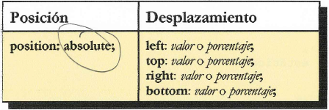

Ejemplo

Modifica la página posición.html para que quede como el siguiente código:

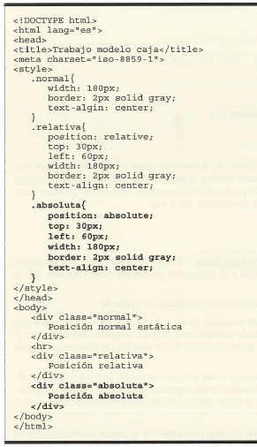

Resultado:

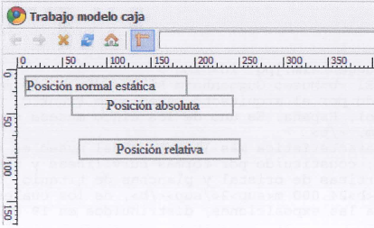

En este ejercicio, pese a que la capa con posición relativa y la capa con posición absoluta tienen los mismos desplazamientos definidos, top y left, se posicionan de forma distinta. Esto es así porque la capa relativa se posiciona a partir de su declaración en el código HTML, es decir dentro del flujo de la página y respetando el orden del resto de elementos, mientras que la capa absoluta se posiciona a partir de los bordes izquierdo y superior de la página sin tener en cuenta el resto de elementos de la página.

### 9.1.4. Posicionamiento fijo

El posicionamiento fijo también crea un elemento independiente del que se puede definir la posición exacta. En este caso el elemento se mantiene fijo aunque el documento se desplace o se deslice en pantalla.

El posicionamiento fijo se determina mediante el atributo fixed:

Position: fixed;

Ejemplo

Crea el documento posicion2.html con el siguiente código:

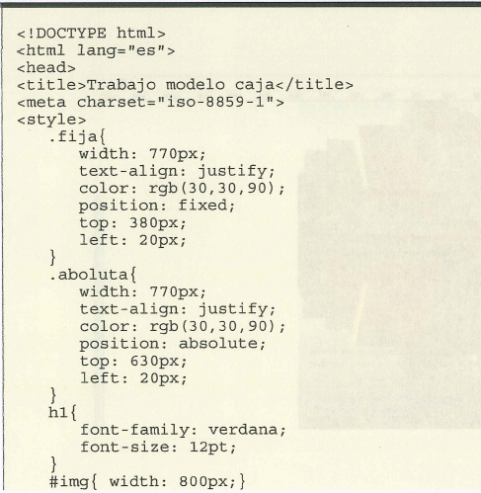

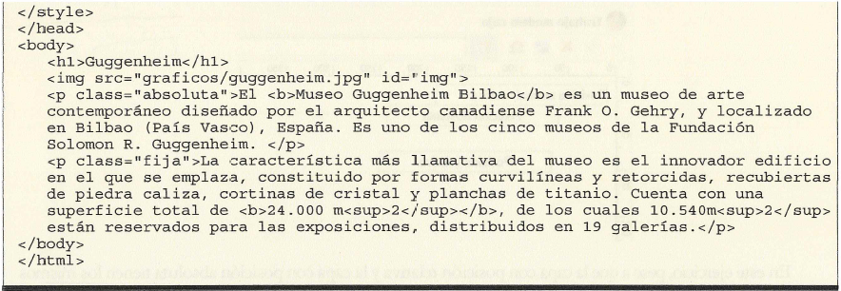

Puedes comprobar las diferencias entre el posicionamiento absoluto y el fijo que en definición son muy parecidos. El párrafo con posición fija aparece en todo momento en pantalla, a 380 píxeles del borde superior se desplace o no la página. Mientras que el párrafo con posición absoluta se ha declarado a una distancia de 630 píxeles que inicialmente no se ve pues supera el alto de la visión de la ventana y requiere desplazar la página hacia abajo para poder ser visible.

El posicionamiento absoluto se determina mediante top, left, right y bottom respecto del documento, mientras que el fijo lo hace respecto a la ventana del navegador.

## 9.2. Flotar y despejar

### 9.2.1. Flotar

El posicionamiento flotante es el más difícil de comprender pero al mismo tiempo es de los más utilizados. La mayoría de estructuras de las páginas Web complejas están diseñadas de esta manera.

Cuando una caja se posiciona con el modelo de posicionamiento flotante, automáticamente se convierte en una caja flotante, lo que significa que se desplaza hasta la zona más a la izquierda o más a la derecha de la posición en la que originalmente se encontraba.

La propiedad CSS que permite posicionar de forma flotante una caja se denomina float.

La propiedad float permite retirar un elemento tipo caja del flujo normal de la página para situarlo lo más a la derecha o izquierda posible dentro de su elemento padre, es decir, su contenedor.

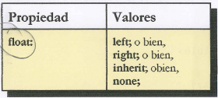

Las características de la propiedad float son:

* Right: alinea a la derecha el elemento indicado, empujando a los demás elementos hacia la izquierda.
* left: alinea a la izquierda el elemento indicado, empujando a los demás elementos hacia la derecha.
* None: no especifica nada y deja la gestión al navegador.
* Inherit: para la herencia o cascada

La posición float no puede aplicarse en caso de posicionamiento absoluto.

La siguiente imagen muestra el resultado de posicionar de forma flotante hacia la derecha la caja 1:

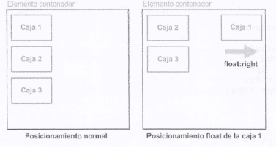

Si en el anterior ejemplo la caja 1 se posiciona de forma flotante hacia la izquierda, el resultado es el que muestra la siguiente imagen:

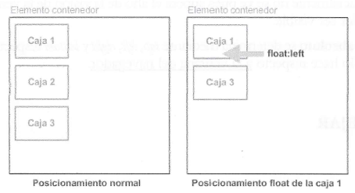

La caja 1 es de tipo flotante, por lo que desaparece del flujo normal de la página y el resto de cajas ocupan su lugar. El resultado es que la caja 2 ahora se muestra dónde estaba la caja 1 y la caja 3 se muestra dónde estaba la caja 2.

Al mismo tiempo, la caja 1 se desplaza todo lo posible hacia la izquierda de la posición en la que se encontraba. El resultado es que la caja 1 se muestra encima de la nueva posición de la caja 2 ocultando su contenido.

### Ejemplo

Cree un documento con el nombre posicion3.html y escriba el siguiente código:

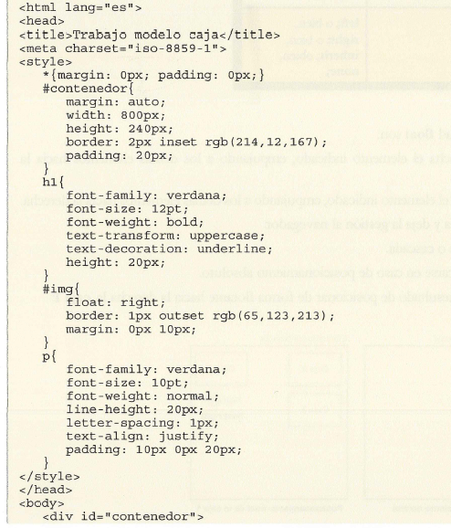

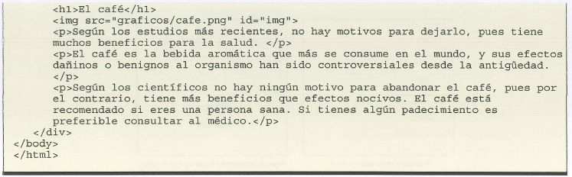

Resultado:

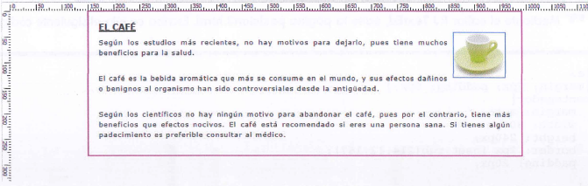

Observe como la imagen flotante se alinea a la derecha, siguiendo el flujo del documento, después del título. El resto de elementos que hay a continuación de la imagen, los párrafos, se colocan a continuación del título, dando la sensación de que la imagen está flotando en el código. Si la imagen no dispusiera de esta propiedad, float, se mostraría alineada a la izquierda debajo del título y todos los párrafos se desplazarían debajo de la imagen siguiendo el flujo y orden del código del documento.

Si existen otras cajas flotantes, al posicionar de forma flotante otra caja, se tiene en cuenta el sitio disponible.

En el siguiente ejemplo se posicionan de forma flotante hacia la izquierda las tres cajas:

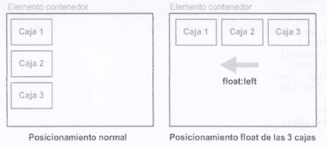

En el ejemplo anterior, las cajas no se superponen entre sí porque las cajas flotantes tienen en cuenta las otras cajas flotantes existentes. Como la caja 1 ya estaba posicionada lo más a la izquierda posible, la caja 2 sólo puede colocarse al lado del borde derecho de la caja 1, que es el sitio más a la izquierda posible respecto de la zona en la que se encontraba.

Si no existe sitio en la línea actual, la caja flotante baja a la línea inferior hasta que encuentra el sitio necesario para mostrarse lo más a la izquierda o lo más a la derecha posible en esa nueva línea:

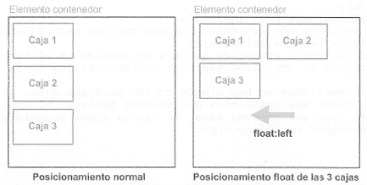

Las cajas flotantes influyen en la disposición de todas las demás cajas. Los elementos en línea se ajustan con respecto a las cajas flotantes adaptando su anchura al espacio libre dejado por la caja desplazada. Los elementos de bloque por el contrario no lo hacen, pero sí que adaptan sus contenidos para que no se solapen con las cajas flotantes.

Edite la página posicion3.html. Escriba el siguiente código:

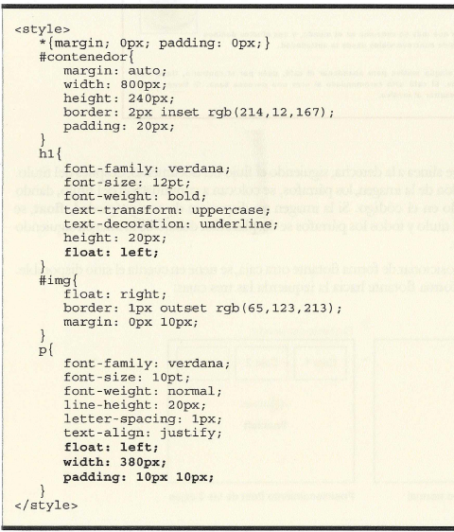

Resultado:

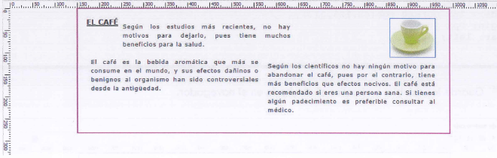

Ahora todos los elementos son flotantes, observe como se distribuyen los elementos caja ocupando los espacios disponibles.

### 9.2.2. Despejar

La propiedad clear permite modificar el comportamiento por defecto del posiconamiento flotante para forzar a un elemento a mostrarse debajo de cualquier caja flotante. Esta propiedad anula el efecto introducido por la propiedad float, por lo que se usan conjuntamente.

La definición formal de la propiedad clear se muestra a continuación:

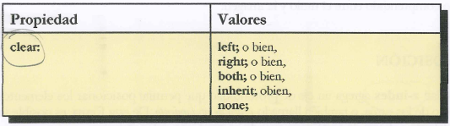

Las características de la propiedad clear son:

- right: anula los elementos flotantes a la derecha. Si se indica el valor right, el comportamiento es análogo, salvo que en este caso se tienen en cuenta los elementos desplazados hacia la derecha.

- Left: anula los elementos flotantes a la izquierda. Si se indica el valor left, el elemento se desplaza de forma descendente hasta que pueda colocarse en una línea en la que no haya ninguna caja flotante en el lado izquierdo.

- None: este valor permite elementos flotantes.

- Both: anula los elementos flotantes de ambos lados. El valor both despeja los lados izquierdo y derecho del elemento, ya que desplaza el elemento de forma descendente hasta que el borde superior se sitúe por debajo del borde inferior de cualquier elemento flotante hacia la izquierda o hacia la derecha.

- Inherit: valor para la herencia o cascada.

La propiedad clear indica el lado del elemento HTML que no debe ser adyacente a nunguna caja posicionada de forma flotante.

Como se verá más adelante, la propieda clear es imprescindible cuando se crean las estructuras de las páǵinas Web complejas.

### Ejemplo

Edite de nuevo la página posicion3.html. Escriba el siguiente código:

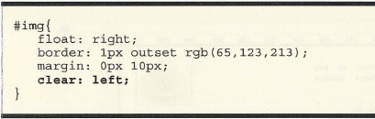

Resultado:

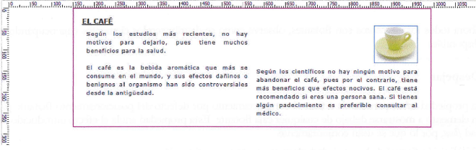

Observa como el primer párrafo pierde la propiedad flotante a la izquierda, y se sitúa por debajo del título en vez del espacio comprendido entre el título y la imagen.

Ejercicio

En este ejercicio se trata de aplicar una serie de estilos a una página llamada librería.html, que es una página dedicada a la venta y noticias de libros de lectura. Deberá crear una hoja de estilos externa para trabajar con el comportamiento del modelo caja visto.

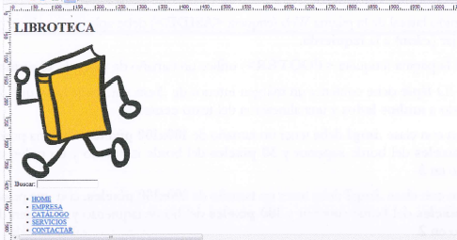

Realice las siguientes modificaciones en una nueva hoja de estilos. Debe guardarla con el nombre pagina.css. Estilos:

* Utilice le comodín * para reiniciar los márgenes exteriores e interiores a 0 píxeles.
* Para el ID #content debe contener un ancho de 800 píxeles y un margen exterior automático para centrar la capa al cuerpo de la página.
* La cabecera de la página (<HEADER>) ha de tener un ancho de 800 píxeles, un alto automático y que su contenido flote a la izquierda.
* Para la clase .empresa, utilice un tipo de fuente MS Serif, New York, Serif, un tamaño de letra de 14 puntos, el color de texto #ABCD12 y que se despeje a la izquierda.
* La clase .logo (imagen logo) tiene que tener un tamaño de 40x40 píxeles, flotante a la izquierda y unos márgenes interiores de 15px, 0px, 5px y 30px (top right bottom left).
* El ID #buscador debe flotar a la derecha, con un margen interior arriba de 30 píxeles, un tipo de fuente Verdana, el tamaño de fuente de 10 puntos y el color de texto #123456.
* El apartado de navegación (<NAV>) ha de tener un ancho de 800 píxeles.
* Los elementos de lista del apartado ID #link han de tener cada uno, un ancho de 160 píxeles, flotantes a la izquierda la visualización en bloque, la alineación del texto al centro y un color de fondo rgba(231,200,159, 0.5).
* Los enlaces (<A>) tienen que tener un color de texto #5C72FF.
* A los enlaces de la clase .menu se les ha de desactivar el subrayado, con un tipo de fuente Verdana, el tamaño del texto de 8 puntos, un enfatizado de negrita y despejados a la izquierda.
* La capa ID #noticias debe flotar a la derecha, con un ancho de 200 píxeles, unos márgenes interiores de 10 píxeles arriba y abajo, un tipo de fuente MS Serif, New York, Serif, el tamaño de texto de 10 puntos y una alineación justificada.
* Aplica un margen interior arriba de 5 píxeles a la clase .enlaces.
* Quita el estilo de lista a los elementos de lista de la clase .lista.
* A la capa ID #contenido aplícale un ancho de 600 píxeles y que flote a la izquierda.
* La clase .imagen debe aplicar a la imagen un tamaño de 200x200 píxeles, que sea flotante a la izquierda y una opacidad del 60%.
* La clase .titulo ha de tener unos márgenes interiores superior e inferior de 5 píxeles.
* Aplica a la clase .leer un color de texto rgb(234,150,150), que sea flotante a la derecha, unos márgenes interiores superior de 5 píxeles y derecho de 10 píxeles y un tamaño de texto de 10 puntos.
* La clase .descripcion debe tener unos márgenes interiores derecho e izquierdo de 10 píxeles, flotante a la derecha y alineación del texto justificada. Calcula el ancho (width) a aplicar para que su ancho total sea de 400 píxeles.
* Para el contenido lateral de la página Web (<ASIDE>) debe aplicar una altura de 270 píxeles y despejar (clear) a la izquierda.
* Para el pie de la página (<FOOTER>) utiliza un tamaño de texto de 10 puntos.
* La capa con ID #pie debe contener un margen interior de .5em para cada lado, que despeje (clear) contenido a ambos lados y una alineación del texto centrada.
* La imagen con clase .**img1** debe tener un tamaño de **100x100** píxeles, con una posición **absoluta** a **400 píxeles** del borde superior y **30 píxeles** del borde izquierdo y un orden de apilamiento marcado en **3**.
* La imagen con clase .**img2** debe tener un tamaño de **100x100** píxeles, con una posición absoluta a **430 píxeles** del borde superior y **100 píxeles** del borde izquierdo y un orden de apilamiento marcado en **2**.
* La imagen con clase .**img3** debe tener un tamaño de **100x100** píxeles, con una posición **absoluta** a **460 píxeles** del borde superior y **170 píxeles** del borde izquierdo y un orden de apilamiento marcado en **1**.

Resultado:

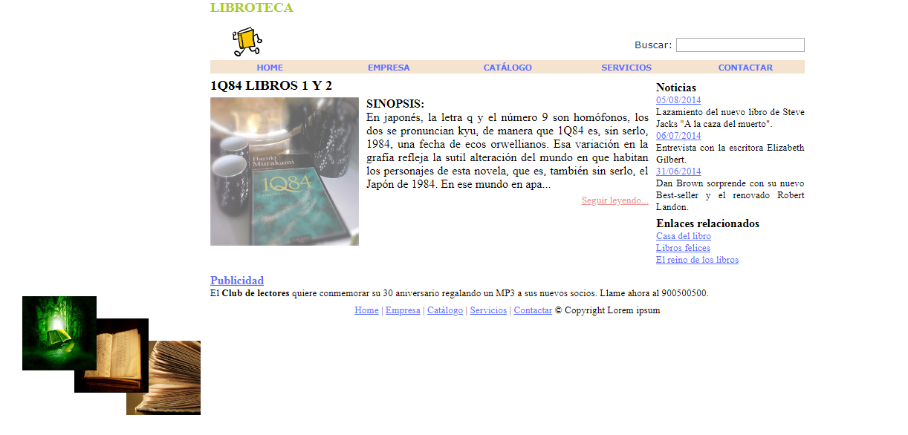

|  |
| --- |
| Subir los dos ejemplos y el ejercicio a la entrega habilitada en Moodle. |